Квест – игра «Праздник цветов»
Вступительное слово учителя: Дорогие ребята, вот и началась прекрасная пора-лето! Не счесть все летние радости: купание, грибы, рыбалка, походы. Сколько всего нам дарит лето! Вы все любите лето? А почему? Да потому, что летом очень весело. А вы не догадываетесь в чём дело? Придётся мне вам рассказать стихотворение, но вы мне поможете.
Лето-чудная пора,
Детвора кричит…(ура)
Нам и реки и леса
Дарят летом…(чудеса).
Кто же чудо совершил,
Лето в сказку…(превратил)?
Сделал кто весь мир таким:
Звонким, радостным…(цветным)?
Стала вся земля кругом
Ярким, красочным …(ковром),
Где под куполом небес
Зеленеет пышно…(лес),
А вокруг цветут цветы
Небывалой …( красоты),
Средь колосьев у реки
Засинели…(васильки),
И, приветствуя, ребят
Колокольчики…(звенят).
Как приятно бегать вам
По ромашковым …(лугам)!
Вот по зеркалу реки
Заплясали…(поплавки),
А вокруг нежны, чисты,
Лилий белые…(цветы).
Словно солнечные зайчики
Золотятся…(одуванчики),
Пчёлки весело летят
На медовый…(аромат).
В мир добра и красоты
Превращают мир…(цветы)
Правильно ребята. Сегодня мы приоткроем дверь в таинственный мир цветов. Ведь в самом крошечном одуванчике, в затерянном среди хлебов васильке заложена великая сила, которая заставляет радоваться или грустить, волноваться, вспоминать о чём-то своём. Цветы сопровождают человека от рождения до смерти. Когда была вскрыта гробница фараона Тутанхамона, глазам археологов открылось великолепное убранство саркофага, многочисленные драгоценности, украшавшие мумию. Но поверх украшений лежал скромный букетику увядших полевых цветов, и казалось, они сохранили свой аромат. Не золото, не рубины, а цветы были последним приветом молодой вдовы ушедшему супругу.
Цветы даруют не только красоту, но ещё и дружат с человеком: врачуют, указывают дорогу, стерегут подземные клады, подсказывают погоду. Они и на пепелища приходят первыми, дают силы подняться лесам-«лёгким» нашей планеты.
Сегодня мы с вами отмечаем праздник цветов и давайте все свои знания о них покажем в игре.

Вдруг стук в дверь – приносят письмо
Дорогие, ребята!
Пишет вам Цветик-семицветик. Злая волшебница украла у меня все лепестки. Только вы можете их собрать все вместе. Чтобы это сделать, надо правильно ответить на вопросы или точно выполнить задания. Помогите, пожалуйста, мне!
Ваш Цветик-семицветик!

Первое задание найдёте у (отгадайте загадку)
Есть ступенечки у дома,
Как у дедов и отцов,
Оно каждому знакомо,
Называется... (Крыльцо)

Первое задание: из первых букв отгаданных слов составьте слова, которые укажут, где искать первый лепесток
- Но вдруг что-то щелкнуло, и цветок раскрылся…Что увидела женщина внутри цветка? Название сказки. ( «Дюймовочка»)
- На колючих стеблях длинных,
Зреет черная малина.
Хоть вкусна, но очень дика,
И зовется … . (Ежевика)
- Замечательный цветок,
Он как яркий огонек,
Пышный, важный, словно пан,
Распускается... (тюльпан)
- Это растение – куст с благоухающими гроздьями цветков. Он цветет весной, а летом цветки бывают всех оттенков от белого до темно-сиреневого цвета. (Сирень)
- Как называется цветок с девичьими очами? (Анютины глазки).
6. Темной он покрыт корой,
Лист красивый вырезной,
А на кончиках ветвей
Зреет много желудей. (Дуб)

Ребята получают первый лепесток, а на нём подсказка, куда идти дальше:

Стоит для отдыха в саду.
Есть крыша, но нет стен.
В ней очень отдыхать люблю,
Когда жара, здесь тень. (Беседка)
Второе задание: Остановка «Анаграммы из цветов»
Вам нужно правильно расположить буквы, прочитать и записать названия цветов.
1.ЯИТУПЕН - ПЕТУНИЯ
2.ХЗАИРТЕНАМ - ХРИЗАНТЕМА
3.ССИНАРЦ - НАРЦИСС
4.ШКАМОРА - РОМАШКА
5.ОНИП - ПИОН
6.АНДЫШЛ - ЛАНДЫШ
7.КАДУЗАБЕН - НЕЗАБУДКА
8.КИДОСНЖНЕП - ПОДСНЕЖНИК
9. ЮЛЬТНАП - ТЮЛЬПАН
10.ЦЫТХАРАБ - БАРХАТЦЫ
Ребята получают второй лепесток, а на нём подсказка, куда идти дальше:

Есть у нас прозрачный дом.
Хорошо живётся в нём
Помидорам, огурцам,
Баклажанам, кабачкам! (Теплица)

Третье задание:

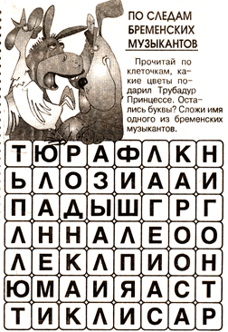

Ребята получают третий лепесток, а на нём подсказка, куда идти дальше:

Надо хлеба нам купить,
Иль подарок подарить, —
Сумку мы с тобой берем,
И на улицу идем,
Там проходим вдоль витрин
И заходим в… (Магазин)

Четвёртое задание: Собери картинку – подсказку и четвёртый лепесток

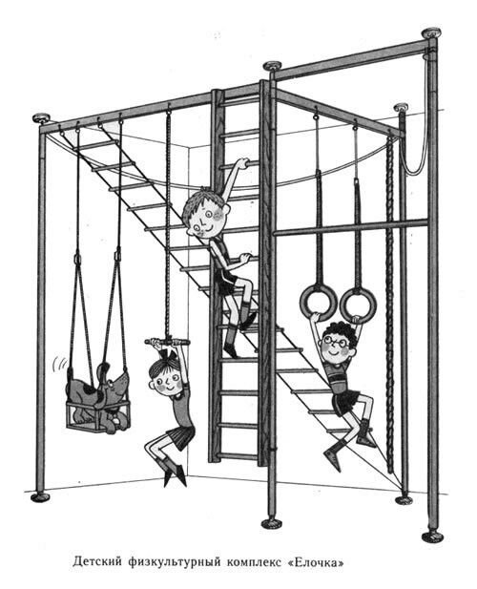

Пятое задание: Остановка «Строение цветка»
Добавьте вместо пропусков буквы и поменяйте их местами в словах так, чтобы получились названия частей цветка (команде выдается бланк задания и ручки).
№ | Слово | Ответ
1 | Л---ПС---ТК | ЛЕПЕСТОК
2 | Л---БИК--СТ | СТОЛБИК
3 | ЧЕКЛ---ИТОС | ЛИСТОЧЕК
4 | Ч---Ш---ЧK-- | ЧАШЕЧКА
5 | П-ЛЬН -К | ПЫЛЬНИК
6 | --- ВЯЗ --- | ЗАВЯЗЬ
7 | Ок ---Л- ВЦ- НТ---К | ОКОЛОЦВЕТНИК
8 | КИЧВЕН | ВЕНЧИК
9 | ------ЧИН---------- | ТЫЧИНКА
10 | КИТПЕС | ПЕСТИК
11 | ------НОЖ ------ | ЦВЕТОНОЖКА

Ребята получают пятый лепесток, а на нём подсказка, куда идти дальше:

Шестое задание: Нарисовать по точкам и угадать Кто это?
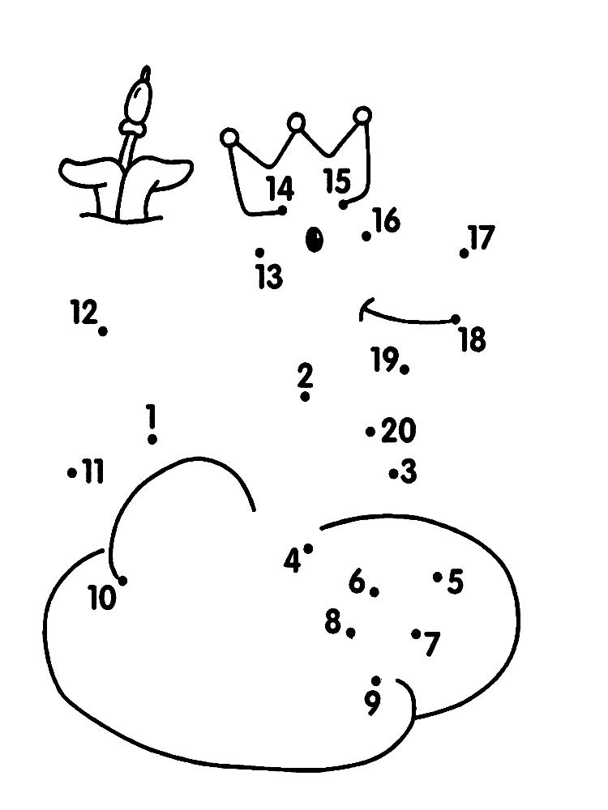
Ребята получают шестой лепесток, а на нём подсказка, куда идти дальше:

Здесь команда побеждает,
Если мячик не роняет.
Он летит с подачи метко
Не в ворота - через сетку. (Волейбольная площадка)

Седьмое задание: Ответь на вопросы.

1. Это королева цветов. Она цветет летом и прекрасно пахнет. (Роза)
2.Вспомните названия полевых цветов? (Василёк, ромашка).
3.Какие цветы должна была найти героиня сказки «Двенадцать месяцев»? (Подснежники).
4. Какой цветок девушки используют для гадания на любовь? (Ромашка).
5. Это растение – куст с благоухающими гроздьями цветков. Он цветет весной, а летом цветки бывают всех оттенков от белого до темно-сиреневого цвета. (Сирень)
6. Как называется растение, в названии которого есть кусок железа? (Гвоздика)
7. Как называется цветок с отличной памятью? (Незабудка)
8. Как называется цветок, который носит имя самовлюбленного принца? (Нарцисс)
9.Какой цветок пытаются найти в ночь на Ивана-Купала? (Папоротник)
10. Какой цветок облюбовала царевна-лягушка? (Кувшинка)
Ребята получают седьмой лепесток и србирают Цветик-семицветик

